Австралийский улей с вытекающим мёдом
Улей с вытекающим мёдом собрал более 7 млн долларов в период акции демонстрации в интернете!
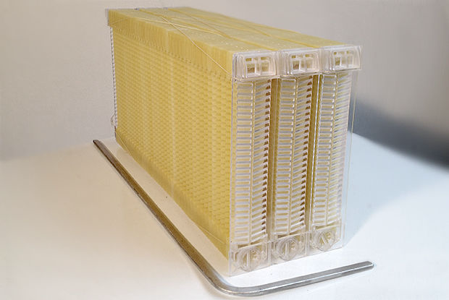
14 февраля 2015 г. в сети появился видеоролик с демонстрацией проекта улья, для извлечения мёда из которого достаточно подставить ёмкость и подождать, пока она наполнится. Ролик имел большую популярность и набрал миллион просмотров за два дня.
Идея родилась на северном побережье Нового Южного Уэльса, Австралия и представлена компанией "Краудфандинг".
Cedar Anderson Stuart Anderson
Изобретатели технологии отец и сын Кедар и Стюарт Андерсоны разрабатывали этот проект на протяжении десятилетия. Результатом стала пластиковая (без фенола А) рамка Flow, которая состоит из частично сформированных сотов, способных с помощью металлического стержня, который вставляется вверху рамки разъединять сотовые ячейки на две равные половины. При разъединении соторамки, мед стекает самотеком через образовавшееся отверстие, которые закрываются внизу рамки прозрачной пробкой.
Изначально установленные пластиковые соты пчёлы надстраивают воском, закладывают их медом и запечатывают его. Рамка Flow открывается посередине. Мёд стекает из двух рядов сот вниз без необходимости тревожить пчелиную семью дымарём. Затем движением стержня соты вновь закрываются, чтобы пчёлы смогли отстроить пустые соты и продолжить сбор меда вновь.
Собственно кампания "Краудфандинга", в которой призывал поучаствовать ролик, началась 22 февраля, и её успех оказался не менее ошеломителен: проект стал рекордсменом по скорости набора первого и второго миллионов вместо запланированных 70 тыс. долларов. И это неудивительно: извлечение мёда из ульев — это самая трудоёмкая и времязатратная работа в пчеловодстве. Традиционно эта операция состоит из множества этапов, основными являются открытие улья и удаление пчёл с рамок, переноска (перевоз) медовых рамок к месту откатки меда, распечатывание соторамок с мёдом и работа по откатке меда в медогонке. Также возможны и тепловые прогревания рамок с медом для лучшего стекание мёда. А австралийский проект Flow предлагает решение, при котором для извлечения мёда не нужно открывать улей и тревожить пчёл — нужна лишь ёмкость, в которую будет стекать готовый продукт.
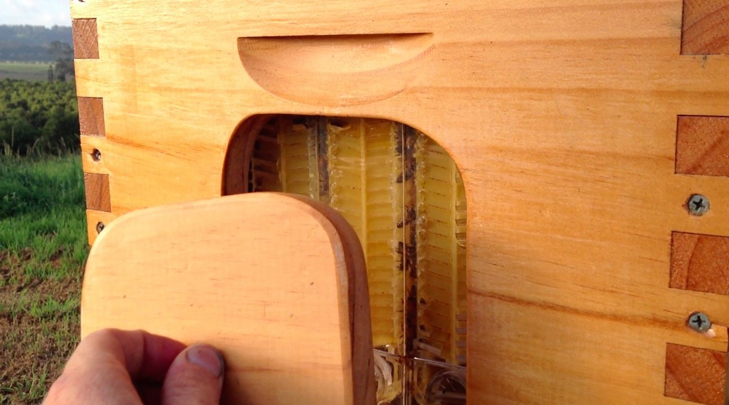
Разработанный улей имеет три рамки Flow между четырьмя обычными рамками. Плексигласовое оконце позволяет видеть, когда мёд запечатан и готов для сбора.

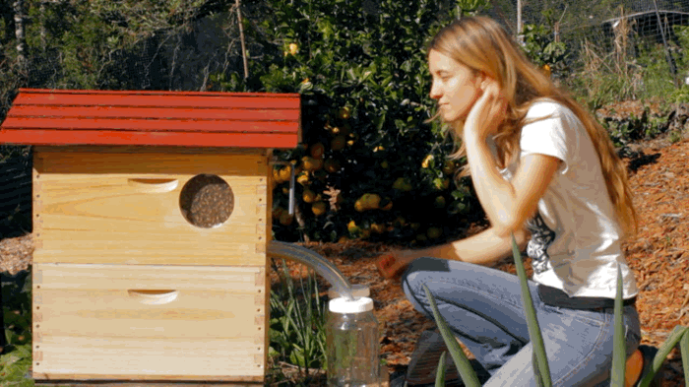
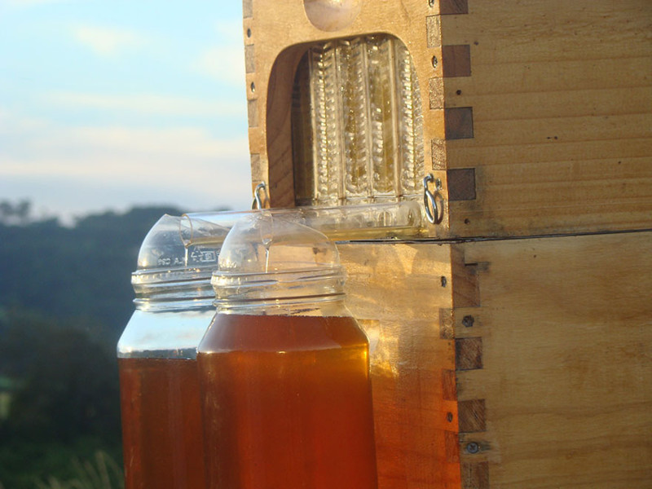
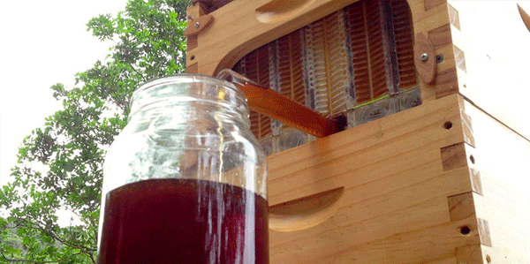
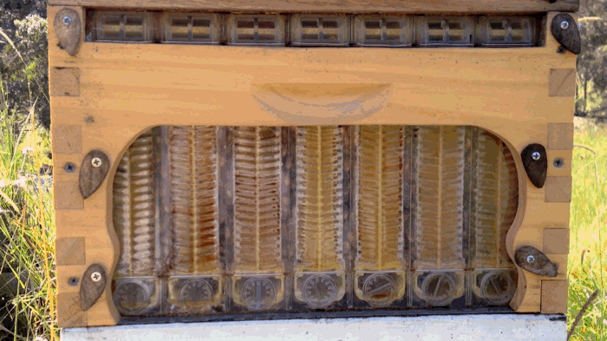
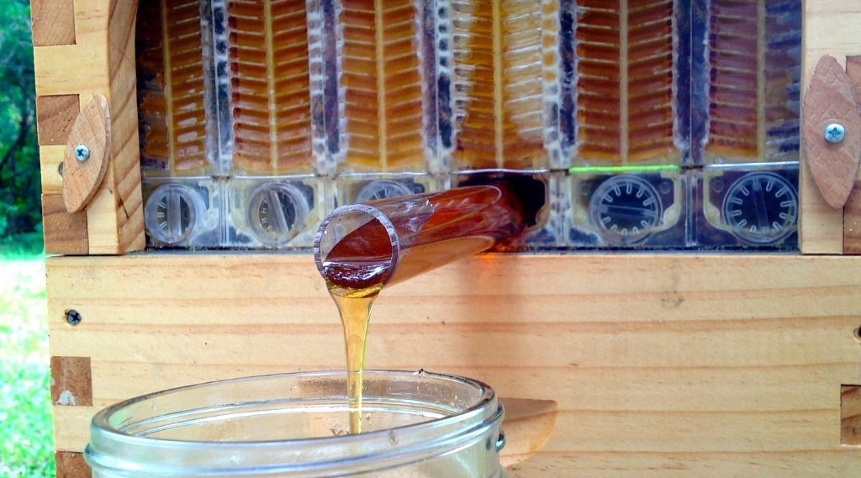
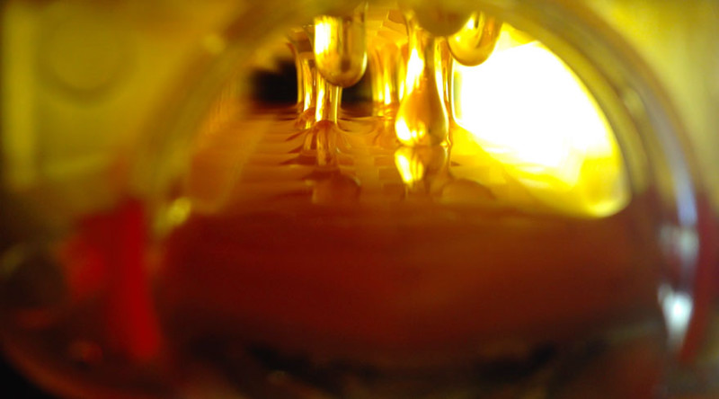

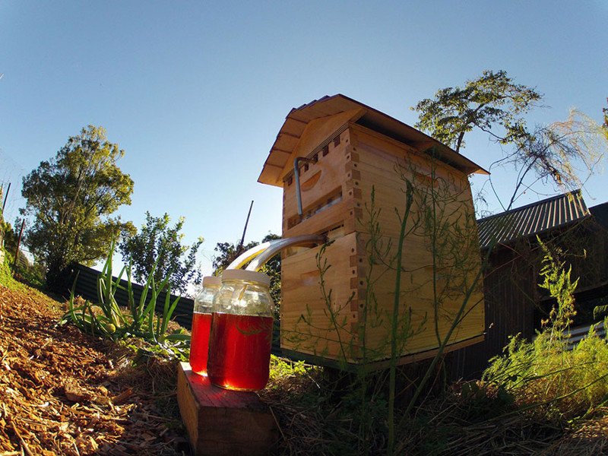
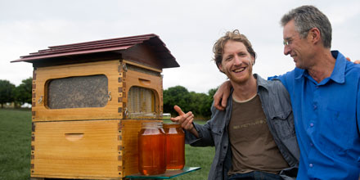 Авторы называют своё изобретение самым значительным нововведением в пчеловодстве с 1852 года, намекая, что Flow стоит наравне с ульем Лангстрота. Легко увидеть, что новинка не только бережёт время и делает процесс безболезненным для пчёл, но также ставит получение мёда с рамки простым процессом, доступного для не готовых покупать дорогое оборудование пчеловодов-любителей.
Пчёлы часто становятся агрессивными при разборке их улья. Авторы обещают, что с рамками Flow соседи пасечника не заметят процесса сбора мёда.
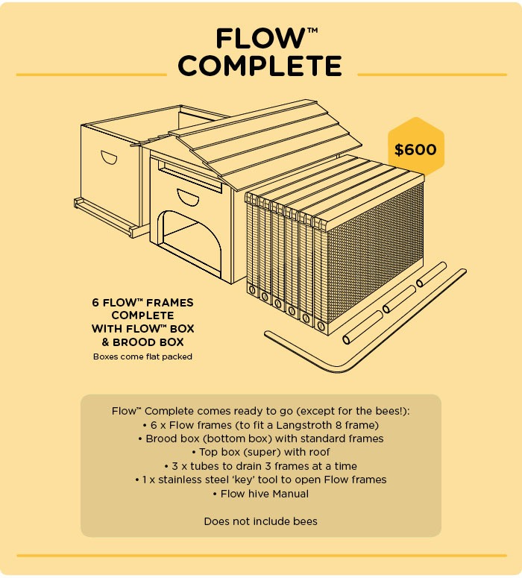
Уже сейчас в продаже для пчеловодов доступно несколько вариантов: можно получить либо полностью готовый Flow Box, либо отдельно несколько рамок Flow для включения их в собственную конструкцию стандартного улья. Цены начинаются с отметки 230 $, с ними можно ознакомиться на странице проекта. За 600 долларов пчеловод получит набор для сбора полностью готового улья, для работы которого нужно лишь поселить туда пчёл.
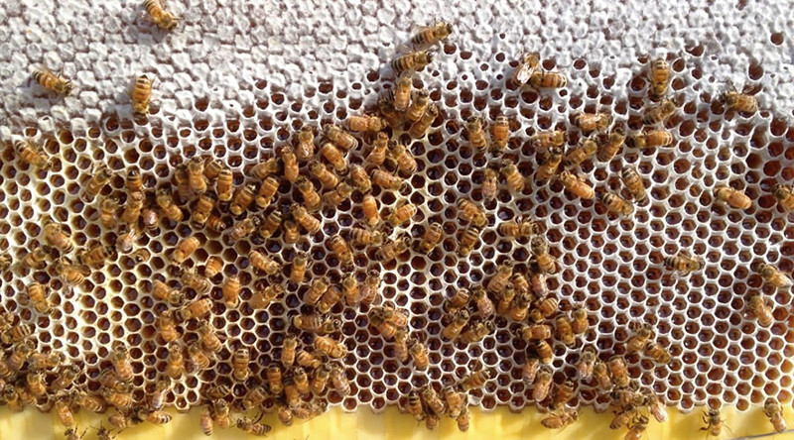
Австралийцы утверждают на основании нескольких лет наблюдений, что пчёлы не имеют каких-либо особых предпочтений и заполняют соты Flow за тоже время, что и соты обычных рамок. Также заявлено, что каждая рамка приносит до 3 кг мёда, а периодичность возможного сбора варьируется в зависимости от силы семьи и интенсивности медосбора - может составлять от недели в пик сезона до месяца. Мёду нужно от двадцати минут до двух часов для стекания. Также авторы рекомендуют работать в защитной одежде, не спровоцировав пчелиное воровство. Разумеется, не стоит забывать оставлять часть мёдовых запасов и для зимовки пчёлам.
/По материалам зарубежных интернет-изданий/
Подготовил: А.Шушеначев

